Министерство образования Республики Беларусь

Учреждение образования

«Белорусский государственный университет

информатики и радиоэлектроники»

Факультет инфокоммуникаций

Кафедра защиты информации

Лабораторная работа № 8

«Агрегация маршрутов»

Шифр 672

Выполнила: Проверила:

Акулова П.Г. Белоусова Е.С.

гр. 961401

Минск 2021

**Цель:** изучить принципы объединения маршрутов в IPv4- и IPv6-сетях, овладеть навыками конфигурации суммарных и плавающих статических маршрутов.

**Исходные данные:**

Таблица 8.1 – Данные для настройки внешней сети

|  |  |  |
| --- | --- | --- |
| Первая цифра шифра | Публичный IP-адрес для внешней сети | Доменное имя |
| 6 | 93.85.84.67/29 | Shop.by |

Таблица 8.2 – Данные для настройки внешней сети

|  |  |  |
| --- | --- | --- |
| Первая цифра шифра | Публичный IP-адрес для внешней сети | Доменное имя |
| 6 | 2001:470:0:502::2/124 | He.net |

**Выполнение:**

**Настройка суммарного маршрута в IPv4-сети:**

**Конфигурация Router_3 (соседний роутер):**

Router#sh r

Building configuration...

Current configuration : 1145 bytes

!

version 12.4

no service timestamps log datetime msec

no service timestamps debug datetime msec

no service password-encryption

!

hostname Router

!

no ip cef

no ipv6 cef

!

spanning-tree mode pvst

!

interface Loopback0

ip address 5.5.5.5 255.255.255.255

!

interface FastEthernet0/0

ip address 172.10.0.169 255.255.255.248

duplex auto

speed auto

!

interface FastEthernet0/1

no ip address

duplex auto

speed auto

shutdown

!

interface GigabitEthernet0/1/0

ip address 172.10.0.226 255.255.255.252

!

interface GigabitEthernet0/2/0

ip address 172.10.0.229 255.255.255.252

!

interface GigabitEthernet0/3/0

ip address 172.10.0.222 255.255.255.252

!

interface Vlan1

no ip address

shutdown

!

router ospf 672

router-id 45.45.45.49

log-adjacency-changes

passive-interface FastEthernet0/0

network 172.10.0.168 0.0.0.7 area 1

network 172.10.0.220 0.0.0.3 area 1

network 172.10.0.224 0.0.0.3 area 1

default-information originate

!

ip classless

ip route 0.0.0.0 0.0.0.0 172.10.0.230

!

ip flow-export version 9

!

no cdp run

!

line con 0

!

line aux 0

!

line vty 0 4

login

!

end

Router#

**Конфигурация Router_5 (суммарный роутер):**

Router#sh r

Building configuration...

Current configuration : 693 bytes

!

version 12.4

no service timestamps log datetime msec

no service timestamps debug datetime msec

no service password-encryption

!

hostname Router

!

no ip cef

no ipv6 cef

!

spanning-tree mode pvst

!

interface FastEthernet0/0

ip address 93.85.84.65 255.255.255.248

duplex auto

speed auto

!

interface FastEthernet0/1

no ip address

duplex auto

speed auto

shutdown

!

interface GigabitEthernet0/2/0

ip address 172.10.0.230 255.255.255.252

!

interface Vlan1

no ip address

shutdown

!

ip classless

ip route 172.10.0.0 255.255.255.0 172.10.0.229

!

ip flow-export version 9

!

line con 0

!

line aux 0

!

line vty 0 4

login

!

!

!

end

Router#

**Настройка суммарного маршрута в IPv6-сети:**

**Конфигурация Router_5 (суммарный роутер):**

Router#sh r

Building configuration...

Current configuration : 1145 bytes

!

version 12.4

no service timestamps log datetime msec

no service timestamps debug datetime msec

no service password-encryption

!

hostname Router

!

no ip cef

no ipv6 cef

!

spanning-tree mode pvst

!

interface Loopback0

ip address 5.5.5.5 255.255.255.255

!

interface FastEthernet0/0

ip address 172.10.0.169 255.255.255.248

duplex auto

speed auto

!

interface FastEthernet0/1

no ip address

duplex auto

speed auto

shutdown

!

interface GigabitEthernet0/1/0

ip address 172.10.0.226 255.255.255.252

!

interface GigabitEthernet0/2/0

ip address 172.10.0.229 255.255.255.252

!

interface GigabitEthernet0/3/0

ip address 172.10.0.222 255.255.255.252

!

interface Vlan1

no ip address

shutdown

!

router ospf 672

router-id 45.45.45.49

log-adjacency-changes

passive-interface FastEthernet0/0

network 172.10.0.168 0.0.0.7 area 1

network 172.10.0.220 0.0.0.3 area 1

network 172.10.0.224 0.0.0.3 area 1

default-information originate

!

ip classless

ip route 0.0.0.0 0.0.0.0 172.10.0.230

!

ip flow-export version 9

!

no cdp run

!

line con 0

!

line aux 0

!

line vty 0 4

login

!

end

**Конфигурация Router_3(соседний роутер):**

Router#sh r

Building configuration...

Current configuration : 1232 bytes

!

version 12.4

no service timestamps log datetime msec

no service timestamps debug datetime msec

no service password-encryption

!

hostname Router

!

no ip cef

ipv6 unicast-routing

!

no ipv6 cef

!

spanning-tree mode pvst

!

interface FastEthernet0/0

no ip address

duplex auto

speed auto

ipv6 address FE80::4 link-local

ipv6 address 2001:4A00:A519:10::/64

ipv6 ospf 672 area 1

!

interface FastEthernet0/1

no ip address

duplex auto

speed auto

shutdown

!

interface GigabitEthernet0/1/0

no ip address

ipv6 address FE80::4 link-local

ipv6 address 2001:4A00:A519:13::1/64

!

interface GigabitEthernet0/2/0

no ip address

ipv6 address FE80::4 link-local

ipv6 address 2001:4A00:A519:F::2/64

ipv6 ospf 672 area 1

!

interface GigabitEthernet0/3/0

no ip address

ipv6 address FE80::4 link-local

ipv6 address 2001:4A00:A519:E::2/64

ipv6 ospf 672 area 1

!

interface Vlan1

no ip address

shutdown

!

ipv6 router ospf 672

router-id 38.38.38.38

default-information originate

log-adjacency-changes

passive-interface FastEthernet0/0

!

ip classless

!

ip flow-export version 9

!

ipv6 route ::/0 2001:4A00:A519:13::2

!

line con 0

!

line aux 0

!

line vty 0 4

login

!

end

**Настройка плавающего маршрута в IPv4-сети:**

**R0: (из конфигурации)**

**R1:**

**R2:**

**Проверка работы плавающих маршрутов:**

Подключение всех интерфейсов:

R2:

При отключении одного из них:

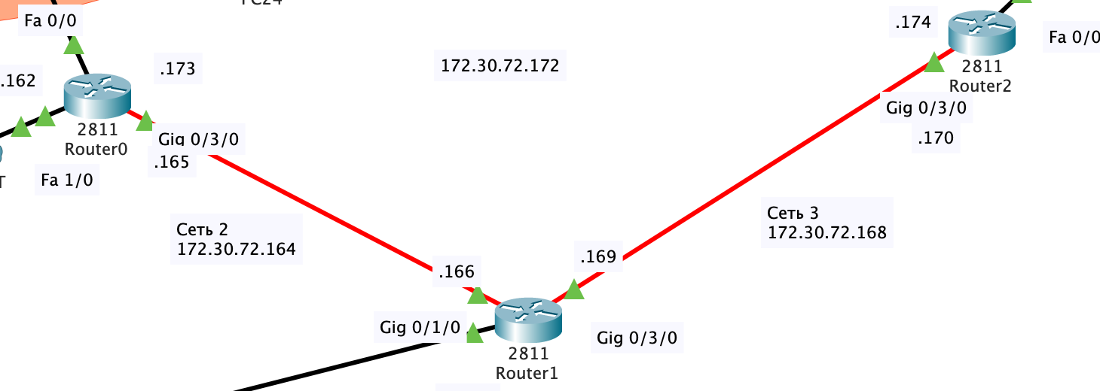

R2:

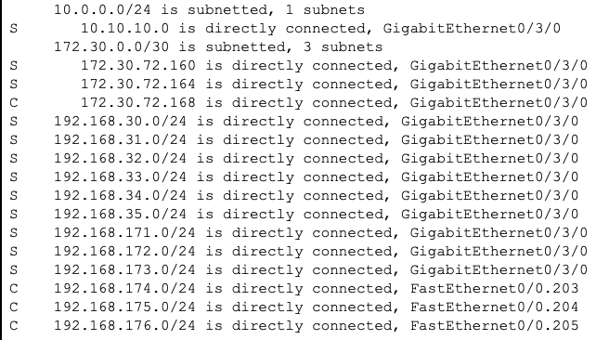

**Настройка плавающего маршрута в IPv6-сети:**

**R0: (из конфигурации)**

**R1:**

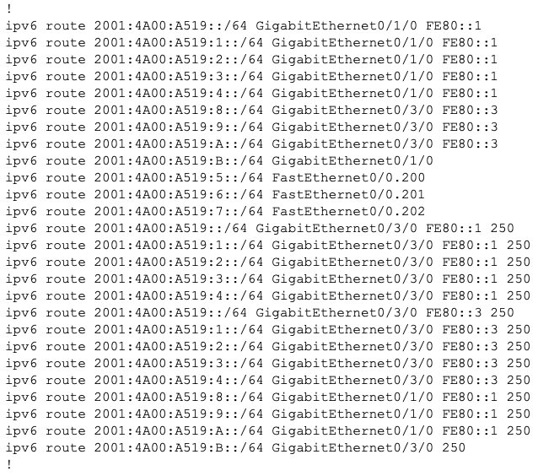

**R2:**

**Проверка работы плавающих маршрутов:**

Подключение всех интерфейсов:

R2:

При отключении одного из них:

R2:

**Вывод:** в ходе работы я изучила и настроила статические суммарные маршруты, маршрут по умолчанию на соседнем роутере, плавающие статические маршруты, проверила их работоспособность при выключении основного маршрута, отметила разницу в таблицах маршрутизации при использовании различных типов статических маршрутов.